**기초컴퓨터프로그래밍 과제**

컴퓨터공학부 20155445 김규리

**<Exercise1>**

**문제 정의:** 임의의 10진수 값을 입력 받고, 2진수로 출력하는 프로그램이다. Convert함수를 이용하여 if-else구문을 통하여 재귀함수로 문제를 해결할 수 있다. Stack에 10진수 값을 2로 나누어진 값들이 저장되고 그에 대한 2로 나누어진 나머지들(2진수)을 출력한다.

**사용된 변수 설명:** main함수에서 입력 받은 10진수를 정수형 변수 int ten에 저장하기 위하여 필요하고, Convert함수에서 입력 받은 10진수를 2진수로 변환하기 위하여 int inputValue 정수형 변수가 필요하다.

**Flow Chart:**

**시작**

**inputValue입력**

**If-else문**

**False**

**inputValue가**

**1이고 0인가?**

**True**

**2진수 출력**

**실행화면:**

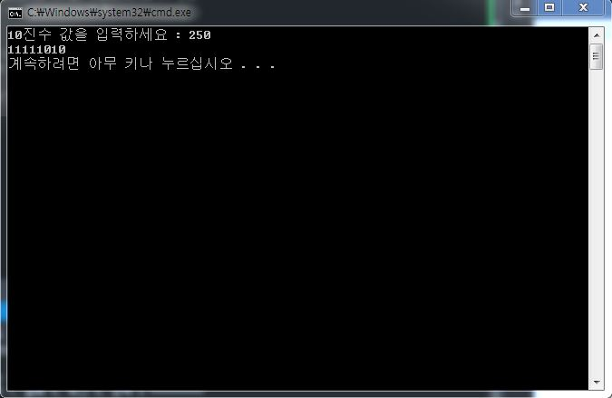

**<Exercise2>**

**문제 정의:** OX를 맞추는 프로그램을 구현하는 것인데, srand()와 rand()를 통하여 난수 0과 1을 생성하여 사용자로부터 0과 1을 입력 받는다. 정답이 0이면 O이고, 정답이 1이면 X이다. 연달아 정답을 맞추면 보너스 점수를 얻는데, 최대 5회까지 가능하고 10초 내에 이루어져야 한다. Clock()을 통하여 10초 제한을 구현할 수 있으며 입력에 대한 예외처리를 해야 한다. (0,1외에는 입력되어도 실행되지 않음) while과 if-else문을 통하여 구현할 수 있다.

**사용된 변수 설명:** main함수에서 long형의 inputTime변수와 int타입의 ninput(입력 받은 값), nResult, nTotalScore,nBonus가 필요하다. printOX함수에서 입력 받은 nValue의 값이 0인지 1인지를 구분하기 위하여 정수형 int nValue변수도 필요하다.

**Flow Chart:**

**시작**

**While문**

**ninput입력**

**If-else문**

**ninput이 1이고 0인가? 10초 내에 이루어지는가? 0을 입력 받았나?**

**False**

**True**

**X를 출력,**

**총 점수 출력**

**O를 출력, 보너스와 총 점수 출력**

**실행화면:**

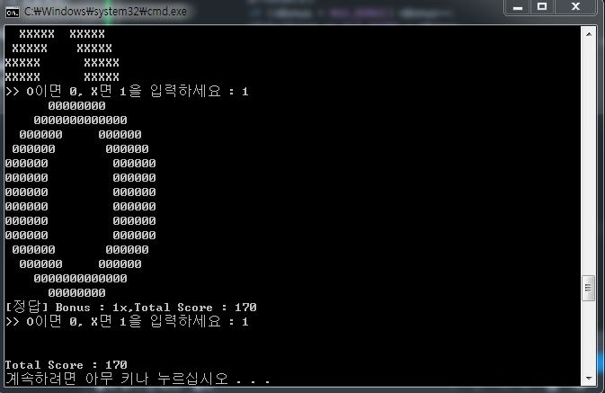

**<Exercise3>**

**문제 정의:** 구구단을 맞추는 프로그램을 구현하는 것인데, 정답은 srand()와 rand()를 통하여 난수로 생성(1자리수)하고 사용자에게 정답을 입력 받는다. 계산된 정답과 입력된 정답을 비교하여 점수에 반영하는데 정답은 10점이고 오답은 -10점이다. 연달아 맞췄을 때 보너스 점수를 배수로 받는데 배수는 제한이 없고 오답일 때 초기화 된다. 10초동안 실행하여 최종점수를 출력하면 된다. While과 if-else구문을 통하여 구현할 수 있다.

**사용된 변수 설명:** long타입의 inputTime변수와 입력 받을 값인 ninput과 nResult,nTotalScore,nBonus는 정수형 변수로 필요하다. 정수형 변수 n과 m은 구구단을 계산할 때 임의의 수가 저장되는 변수로 필요하다.

**Flow Chart:**

**시작**

**While문**

**ninput입력 및**

**임의의 구구단**

**If-else문**

**ninput이 정답인가? 10초 내에 이루어지는가?**

**False**

**True**

**총 점수 출력**

**보너스와**

**총 점수 출력**

**실행화면:**

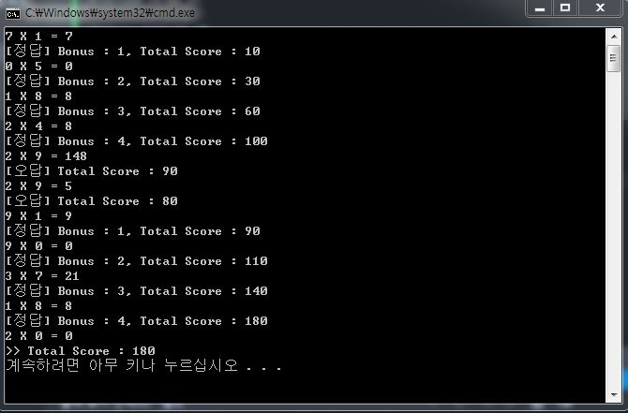

**<Exercise4>**

**문제 정의:** 마름모의 크기(홀수 – do-while문으로 예외처리)를 입력 받고 공백과 *로 구현하는 프로그램이다. 마름모의 상단과 하단으로 나누어 for문으로 공백과 *을 출력하는 프로그램을 구현할 수 있다.

**사용된 변수 설명:** for문에서 사용될 i과 j, 그리고 입력 받을 홀수의 마름모 크기를 n이라고 하여 이 세 개의 정수형 변수를 선언한다.

**Flow Chart:**

**시작**

**Do -**

**While문**

**n입력 및 예외처리**

**False**

**For문 – 상단**

**i는 0부터 (n+1)/2까지 반복 – 공백과 *구현(각각 for문)**

**True**

**For문 – 하단**

**i는 (n-1)/2부터 1까지 반복 – 공백과 *구현(각 각 for문)**

**마름모 크기**

**출력**

**실행화면:**

